Microsoft SQL Server 2000 - Programación e Implementación

Módulo 10: Implementación de Procedimientos Almacenados

Contenido

Introducción 3

Introducción a los Procedimientos 4
Almacenados

Creación, Ejecución, Modificación 12
y Eliminación de Procedimientos
Almacenados

Utilización de Parámetros en los 22
Procedimientos Almacenados

Práctica A: Creación de Procedimientos 25
Almacenados

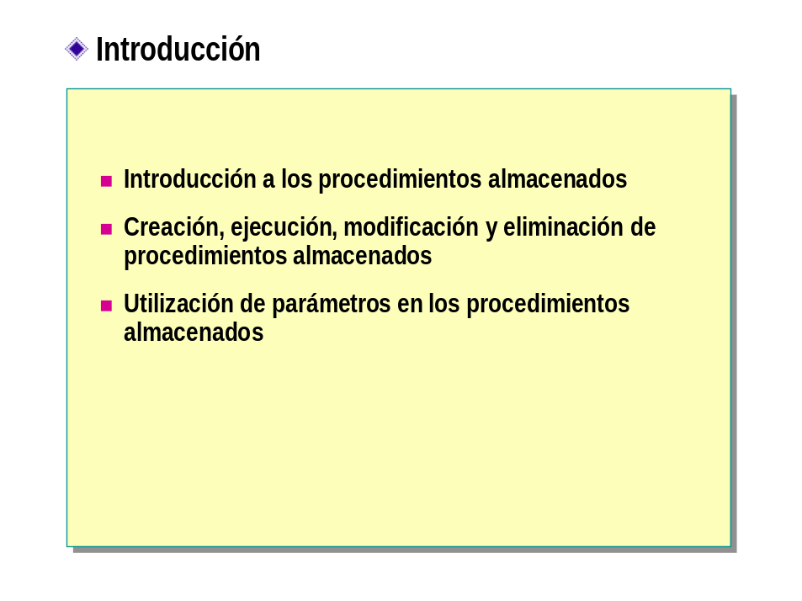
Objetivos

Después de completar este módulo, el alumno será capaz de:

- Describir cómo se procesa un procedimiento almacenado.

- Crear, ejecutar, modificar y eliminar un procedimiento almacenado.

- Crear procedimientos almacenados que acepten parámetros.

- Ejecutar procedimientos almacenados extendidos.

- Crear mensajes personalizados de error.

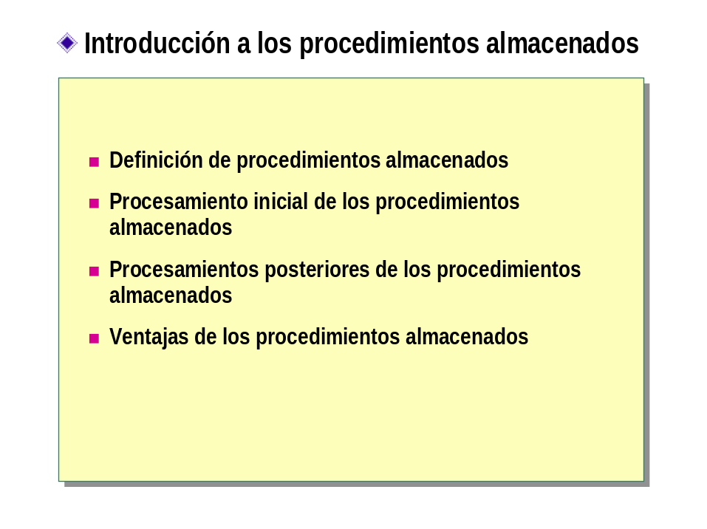
Esta sección presenta los distintos tipos de procedimientos almacenados de Microsoft® SQL Server™ 2000, describe cómo se procesan, tanto inicialmente como en las ejecuciones siguientes, y enumera algunas de las ventajas de su utilización.

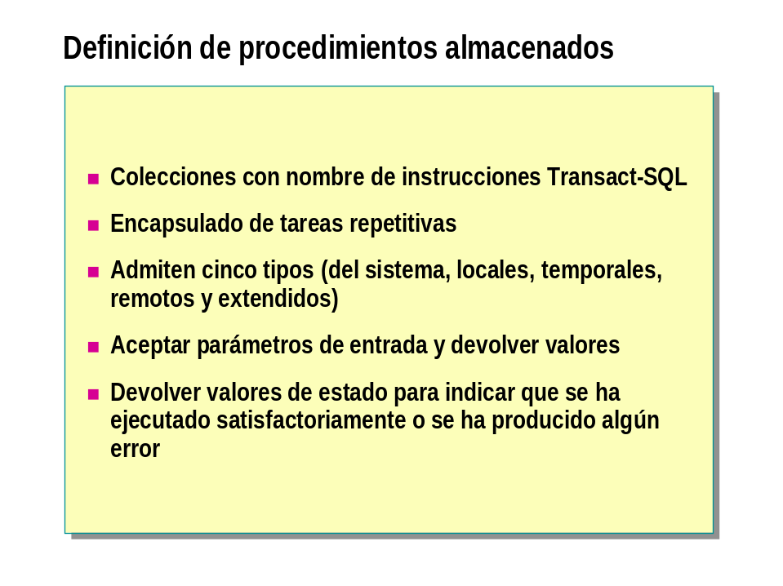
Un procedimiento almacenado es una colección con nombre de instrucciones de Transact-SQL que se almacena en el servidor. Los procedimientos almacenados son un método para encapsular tareas repetitivas. Admiten variables declaradas por el usuario, ejecución condicional y otras características de programación muy eficaces.

SQL Server admite cinco tipos de procedimientos almacenados:

Procedimientos almacenados del sistema (sp_) Almacenados en la base de datos master e identificados mediante el prefijo sp_, los procedimientos almacenados del sistema proporcionan un método efectivo de recuperar información de las tablas del sistema. Permiten a los administradores del sistema realizar tareas de administración de la base de datos que actualizan las tablas del sistema aunque éstos no tengan permiso para actualizar las tablas subyacentes directamente. Los procedimientos almacenados del sistema se pueden ejecutar en cualquier base de datos.

Procedimientos almacenados locales Los procedimientos almacenados locales se crean en las bases de datos de los usuarios individuales.

Procedimientos almacenados remotos Los procedimientos almacenados temporales pueden ser locales, con nombres que comienzan por un signo de almohadilla (#), o globales, con nombres que comienzan por un signo de almohadilla doble (##). Los procedimientos almacenados temporales locales están disponibles en la sesión de un único usuario, mientras que los procedimientos almacenados temporales globales están disponibles para las sesiones de todos los usuarios.

Procedimientos almacenados temporales Los procedimientos almacenados remotos son una característica anterior de SQL Server. Las consultas distribuidas admiten ahora esta funcionalidad.
Procedimientos almacenados extendidos (xp_) Los procedimientos almacenados extendidos se implementan como bibliotecas de vínculos dinámicos (DLL, Dynamic-Link Libraries) que se ejecutan fuera del entorno de SQL Server. Normalmente, se identifican mediante el prefijo xp_. Se ejecutan de forma similar a los procedimientos almacenados.

Los procedimientos almacenados en SQL Server son similares a los procedimientos de otros lenguajes de programación ya que pueden:

- Contener instrucciones que realizan operaciones en la base de datos; incluso tienen la capacidad de llamar a otros procedimientos almacenados.

- Aceptar parámetros de entrada.

- Devolver un valor de estado a un procedimiento almacenado o a un proceso por lotes que realiza la llamada para indicar que se ha ejecutado correctamente o que se ha producido algún error, y la razón del mismo.

- Devolver varios valores al procedimiento almacenado o al proceso por lotes que realiza la llamada en forma de parámetros de salida.

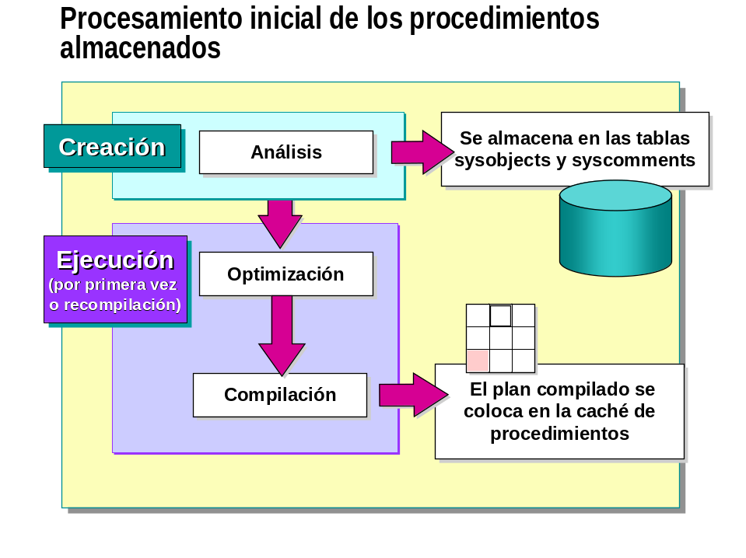
El procesamiento de un procedimiento almacenado conlleva crearlo y ejecutarlo la primera vez, lo que coloca su plan de consultas en la caché de procedimientos. La caché de procedimientos es un bloque de memoria que contiene los planes de ejecución de todas las instrucciones de Transact-SQL que se están ejecutando actualmente. El tamaño de la caché de procedimientos fluctúa dinámicamente de acuerdo con los grados de actividad. La caché de procedimientos se encuentra en el bloque de memoria que es la unidad principal de memoria de SQL Server. Contiene la mayor parte de las estructuras de datos que usan memoria en SQL Server.

Creación

Cuando se crea un procedimiento almacenado, las instrucciones que hay en él se analizan para ver si son correctas desde el punto de vista sintáctico. A continuación, SQL Server almacena el nombre del procedimiento almacenado en la tabla del sistema sysobjects y su texto en la tabla del sistema syscomments en la base de datos activa. Si se detecta un error de sintaxis, se devuelve un error y no se crea el procedimiento almacenado.

Resolución diferida de nombres

Un proceso denominado resolución diferida de nombres permite a los procedimientos almacenados hacer referencia a objetos que no existen todavía cuando éste se crea. Este proceso ofrece flexibilidad porque los procedimientos almacenados y los objetos a los que hacen referencia no tienen que ser creados en ningún orden en particular. Los objetos deben existir en el momento en el que se ejecuta el procedimiento almacenado. La resolución diferida de nombres se lleva a cabo en el momento de ejecutar el procedimiento almacenado.
Ejecución (por primera vez o recompilación)

La primera vez que se ejecuta un procedimiento almacenado o si el procedimiento almacenado se debe volver a compilar, el procesador de consultas lo lee en un proceso llamado resolución.

Ciertos cambios en una base de datos pueden hacer que un plan de ejecución sea ineficaz o deje de ser válido. SQL Server detecta estos cambios y vuelve a compilarlo automáticamente cuando se produce alguna de las situaciones siguientes:

- Se realiza algún cambio estructural en una tabla o vista a la que hace referencia la consulta (ALTER TABLE y ALTER VIEW).

- Se generan nuevas estadísticas de distribución, bien de forma explícita a partir de una instrucción, como en UPDATE STATISTICS, o automáticamente.

- Se quita un índice usado por el plan de ejecución.

- Se realizan cambios importantes en las claves (la instrucción INSERT o DELETE) de una tabla a la que hace referencia una consulta.

Optimización

Cuando un procedimiento almacenado pasa correctamente la etapa de resolución, el optimizador de consultas de SQL Server analiza las instrucciones de Transact-SQL del procedimiento almacenado y crea un plan que contiene el método más rápido para obtener acceso a los datos. Para ello, el optimizador de consultas tiene en cuenta lo siguiente:

- La cantidad de datos de las tablas.

- La presencia y naturaleza de los índices de las tablas, y la distribución de los datos en las columnas indizadas.

- Los operadores de comparación y los valores de comparación que se usan en las condiciones de la cláusula WHERE.

- La presencia de combinaciones y las cláusulas UNION, GROUP BY u ORDER BY.

Compilación

La compilación hace referencia al proceso consistente en analizar el procedimiento almacenado y crear un plan de ejecución que se encuentra en la caché de procedimientos. La caché de procedimientos contiene los planes de ejecución de los procedimientos almacenados más importantes. Entre los factores que aumentan el valor de un plan se incluyen los siguientes:

- Tiempo requerido para volver a compilar (costo de compilación alto)

- Frecuencia de uso

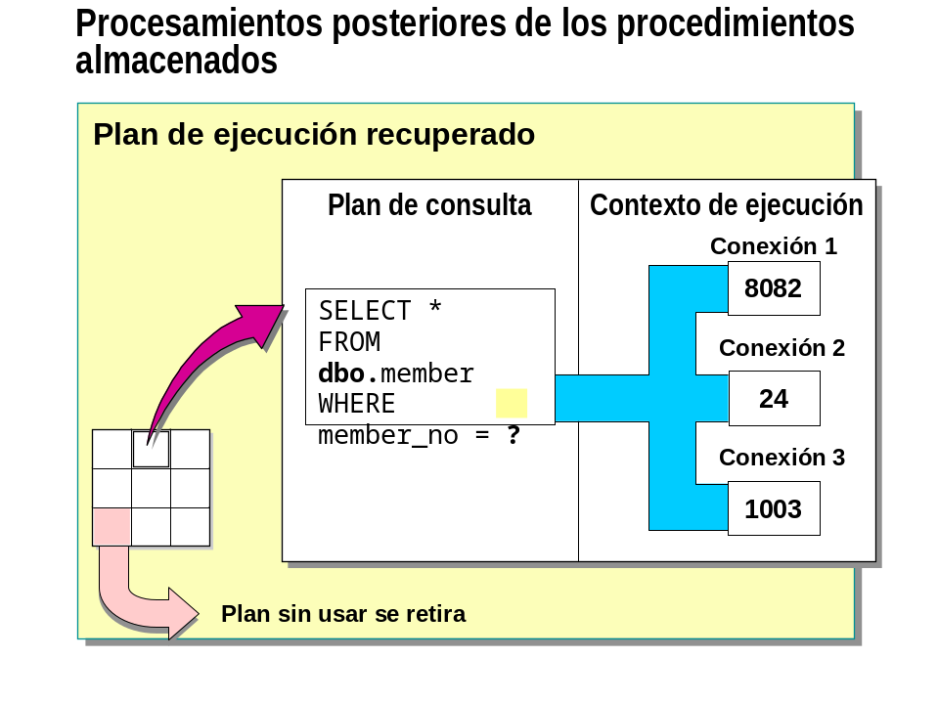
El proceso posterior de los procedimientos almacenados es más rápido que el inicial porque SQL Server utiliza el plan de ejecución optimizado de la caché de procedimientos.

Si se dan las condiciones siguientes, SQL Server utiliza el plan que guarda en la memoria para ejecutar las consultas posteriores:

- El entorno actual es el mismo que el entorno en el que se compiló el plan.

Las configuraciones del servidor, de la base de datos y de la conexión determinan el entorno.

- Los objetos a los que hace referencia el procedimiento almacenado no requieren que se lleve a cabo el proceso de resolución de nombres.

Los objetos necesitan que se realice la resolución de nombres cuando hay objetos que pertenecen a distintos usuarios y tienen los mismos nombres. Por ejemplo, si la función sales es propietaria de una tabla Product y la función development es propietaria de otra tabla denominada Product, SQL Server debe determinar con qué tabla operar cada vez que se hace
referencia a la tabla Product.

Los planes de ejecución de SQL Server tienen dos componentes principales:

- Plan de ejecución: la mayor parte del plan de ejecución se encuentra en esta estructura de datos reentrante y de sólo lectura que puede ser utilizada por un número cualquiera de usuarios.

- Contexto de ejecución: cada usuario que esté ejecutando actualmente la consulta tiene esta estructura de datos reutilizable que contiene los datos específicos de su ejecución, por ejemplo, los valores de los parámetros. Si un usuario ejecuta una consulta y una de las estructuras no se está utilizando, ésta se reinicializa con el contexto del nuevo usuario.

Por tanto, en la caché siempre habrá, como máximo, un plan compilado para cada combinación exclusiva de procedimiento almacenado y entorno. Puede haber muchos planes para el mismo procedimiento almacenado si cada uno es para un entorno distinto.

Los factores siguientes dan como resultado distintos entornos que afectan a las opciones de compilación:

- Planes compilados en paralelo y planes compilados en serie

- Propiedad implícita de los objetos

- Distintas opciones de SET

Los programadores deben elegir un entorno para sus aplicaciones y usarlo. Los objetos cuya resolución de propiedad implícita es ambigua deben usar la resolución explícita mediante la especificación del propietario del objeto. Las opciones de SET deben ser coherentes; deben establecerse al inicio de una conexión y no se deben cambiar.

Una vez generado un plan de ejecución, éste permanece en la caché de procedimientos. SQL Server sólo retira los planes antiguos y sin usar de la caché cuando necesita espacio.

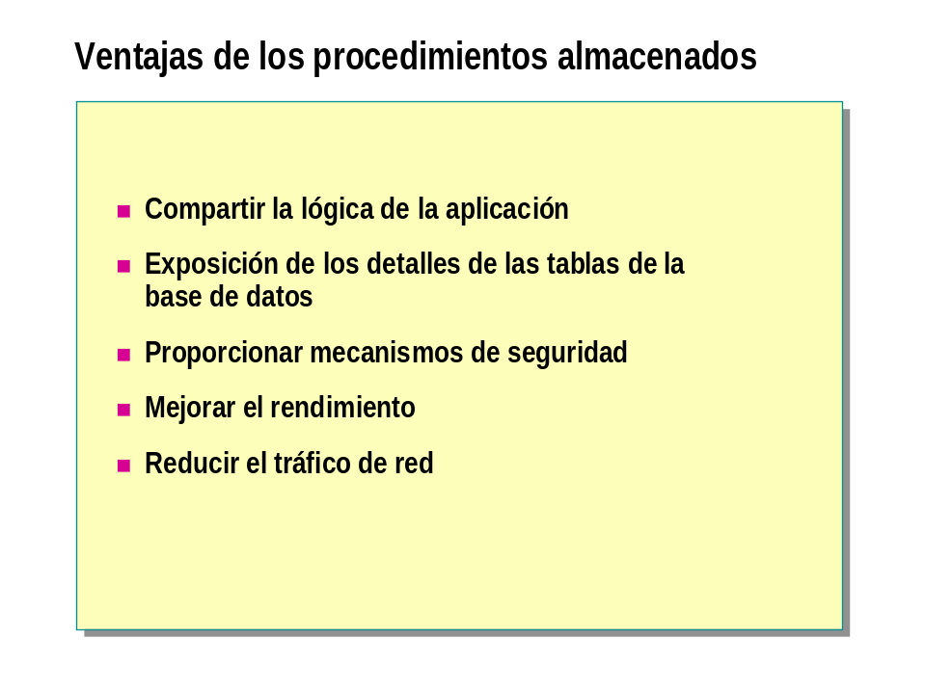
Los procedimientos almacenados ofrecen varias ventajas. Pueden:

- Compartir la lógica de la aplicación con las restantes aplicaciones, lo que asegura que el acceso y la modificación de los datos se hace de una forma coherente.

Los procedimientos almacenados pueden encapsular la funcionalidad del negocio. Las reglas o directivas empresariales encapsuladas en los procedimientos almacenados se pueden cambiar en una sola ubicación. Todos los clientes pueden usar los mismos procedimientos almacenados para asegurar que el acceso y modificación de los datos sea coherente.

- Apartar a los usuarios de la exposición de los detalles de las tablas de la base de datos. Si un conjunto de procedimientos almacenados permite llevar a cabo todas las funciones de negocio que los usuarios necesitan, los usuarios no tienen que tener acceso a las tablas directamente.

- Proporcionar mecanismos de seguridad. Los usuarios pueden obtener permiso para ejecutar un procedimiento almacenado incluso si no tienen permiso de acceso a las tablas o vistas a las que hace referencia.

- Mejorar el rendimiento. Los procedimientos almacenados implementan muchas tareas como una serie de instrucciones de Transact-SQL. Se puede aplicar lógica condicional a los resultados de las primeras instrucciones de Transact-SQL para determinar cuáles son las siguientes que deben ejecutarse. Todas estas instrucciones de Transact-SQL y la lógica condicional pasan a ser parte de un único plan de ejecución del servidor.

- Reducir el tráfico de red. En lugar de enviar cientos de instrucciones de Transact-SQL por la red, los usuarios pueden realizar una operación compleja mediante el envío de una única instrucción, lo que reduce el número de solicitudes que se pasan entre el cliente y el servidor.
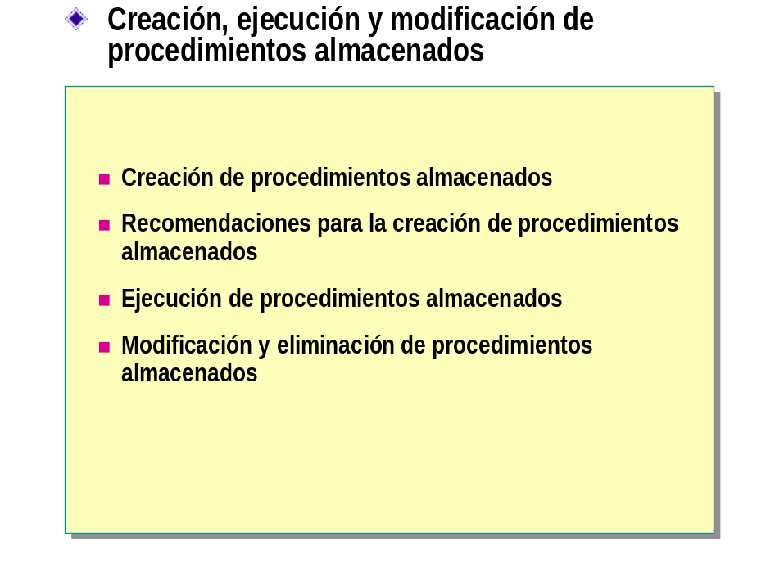
Esta sección describe cómo crear, ejecutar, modificar y eliminar procedimientos almacenados.

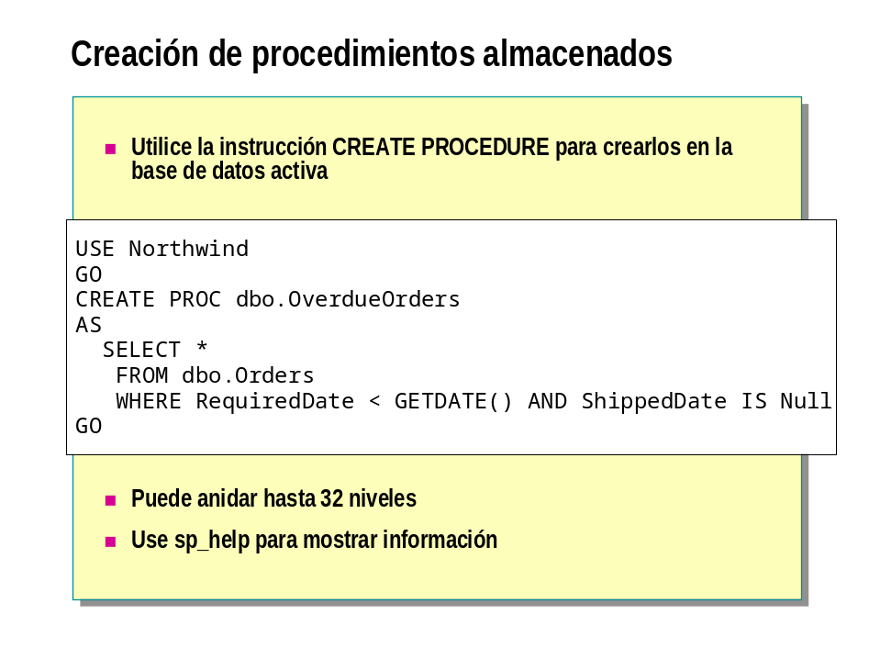
Sólo se puede crear un procedimiento almacenado en la base de datos activa, excepto en el caso de los procedimientos almacenados temporales, que se crean siempre en la base de datos tempdb. La creación de un procedimiento almacenado es similar a la creación de una vista. Primero, escriba y pruebe las instrucciones de Transact-SQL que desea incluir en el procedimiento almacenado. A continuación, si recibe los resultados esperados, cree el procedimiento almacenado.

Uso de CREATE PROCEDURE
Los procedimientos almacenados se crean con la instrucción CREATE PROCEDURE. Considere los hechos siguientes cuando cree procedimientos almacenados:

- Los procedimientos almacenados pueden hacer referencia a tablas, vistas, funciones definidas por el usuario y otros procedimientos almacenados, así como a tablas temporales.
- Si un procedimiento almacenado crea una tabla local temporal, la tabla temporal sólo existe para atender al procedimiento almacenado y desaparece cuando finaliza la ejecución del mismo.
- Una instrucción CREATE PROCEDURE no se puede combinar con otras instrucciones de Transact-SQL en un solo proceso por lotes.
- La definición de CREATE PROCEDURE puede incluir cualquier número y tipo de instrucciones de Transact-SQL, con la excepción de las siguientes instrucciones de creación de objetos: CREATE DEFAULT, CREATE PROCEDURE, CREATE RULE, CREATE TRIGGER y CREATE VIEW. En un procedimiento almacenado se pueden crear otros objetos de la base de datos y deben calificarse con el nombre del propietario del objeto.
- Para ejecutar la instrucción CREATE PROCEDURE, debe ser miembro de la función de administradores del sistema (sysadmin), de la función de propietario de la base de datos (db_owner) o de la función de administrador del lenguaje de definición de datos (db_ddladmin), o debe haber recibido el permiso CREATE PROCEDURE.
- El tamaño máximo de un procedimiento almacenado es 128 megabytes (MB), según la memoria disponible.

Sintaxis parcial CREATE PROC [ EDURE ] nombreProcedimiento [ ; número ]
[ { @tipoDatos procedimiento }
[ VARYING ] [ = predeterminado ] [ OUTPUT ]
] [ ,...n ]
[ WITH
{ RECOMPILE | ENCRYPTION | RECOMPILE , ENCRYPTION } ]
[ FOR REPLICATION ]
AS instrucciónSql [ ...n ]

Ejemplo Las instrucciones siguientes crean un procedimiento almacenado que enumera todos los pedidos atrasados de la base de datos Northwind.

USE Northwind
GO
CREATE PROC dbo.OverdueOrders
AS
SELECT *
FROM dbo.Orders
WHERE RequiredDate < GETDATE() AND ShippedDate IS Null
GO

Anidamiento de procedimientos almacenados

Los procedimientos almacenados pueden anidarse, es decir, un procedimiento almacenado puede llamar a otro. Entre las características del anidamiento de procedimientos almacenados se incluyen las siguientes:

- Los procedimientos almacenados se pueden anidar hasta 32 niveles. Intentar superar 32 niveles de anidamiento hace que falle la llamada a la cadena completa de procedimientos almacenados.

- El nivel actual de anidamiento se almacena en la función del sistema @@nestlevel.

- Si un procedimiento almacenado llama a otro, éste puede obtener acceso a todos los objetos que cree el primero, incluidas las tablas temporales.

- Los procedimientos almacenados anidados pueden ser recursivos. Por ejemplo, el procedimiento almacenado X puede llamar al procedimiento almacenado Y. Al ejecutar el procedimiento almacenado Y, éste puede llamar al procedimiento almacenado X.

Ver información acerca de los procedimientos almacenados

Como con el resto de los objetos de base de datos, los procedimientos almacenados del sistema siguientes se pueden utilizar para buscar información adicional acerca de todos los tipos de procedimientos almacenados: sp_help, sp_helptext y sp_depends. Para imprimir una lista de procedimientos almacenados y nombres de propietarios de la base de datos, use el procedimiento almacenado del sistema sp_stored_procedures. También puede consultar las tablas del sistema sysobjects, syscomments y sysdepends para obtener información.

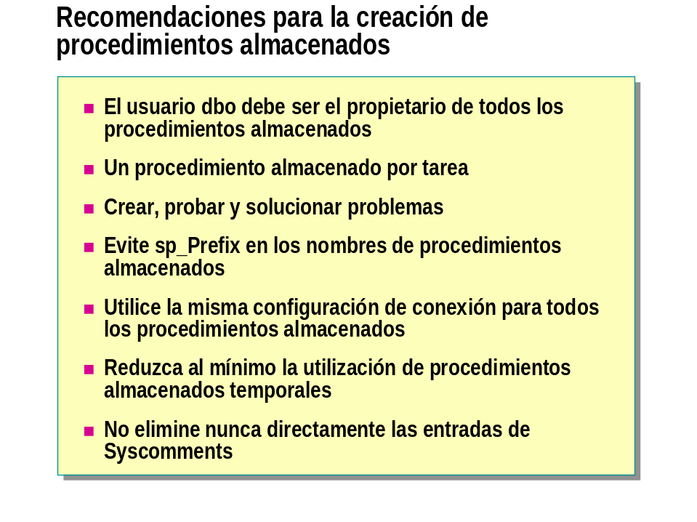
Considere las recomendaciones siguientes cuando cree procedimientos almacenados:

- Para evitar situaciones en las que el propietario de un procedimiento almacenado y el propietario de las tablas subyacentes sean distintos, se recomienda que el usuario dbo (propietario de base de datos) sea el propietario de todos los objetos de una base de datos. Como un usuario puede ser miembro de varias funciones, debe especificar siempre el usuario dbo como propietario al crear el objeto. En caso contrario, el objeto se creará con su nombre de usuario como propietario:

- También debe tener los permisos adecuados en todas las tablas o vistas a las que se hace referencia en el procedimiento almacenado.

- Evite situaciones en las que el propietario de un procedimiento almacenado y el propietario de las tablas subyacentes sean distintos.

- Diseñe cada procedimiento almacenado para realizar una única tarea.

- Cree, pruebe y solucione los problemas del procedimiento almacenado en el servidor; a continuación, pruébelo desde el cliente.

- Para distinguir fácilmente los procedimientos almacenados del sistema, evite utilizar el prefijo sp_ cuando nombre los procedimientos almacenados locales.

- Todos los procedimientos almacenados deben utilizar la misma configuración de conexiones.

SQL Server guarda la configuración de SET QUOTED_IDENTIFIER y SET ANSI_NULLS cuando se crea o se modifica un procedimiento almacenado. Esta configuración original se usa cuando se ejecuta el procedimiento almacenado. Por tanto, cualquier configuración de la sesión del cliente para estas opciones de SET se pasa por alto durante la ejecución del procedimiento almacenado.

Otras opciones de SET, como SET ARITHABORT, SET ANSI_WARNINGS y SET ANSI_PADDINGS, no se guardan cuando se crea o se modifica un procedimiento almacenado.

Para determinar si las opciones de ANSI SET estaban habilitadas cuando se creó un procedimiento almacenado, consulte la función del sistema OBJECTPROPERTY. Las opciones de SET no deben cambiarse durante la ejecución de los procedimientos almacenados.

- Reduzca al mínimo la utilización de procedimientos almacenados temporales para evitar la competencia por las tablas del sistema en tempdb, que puede afectar al rendimiento desfavorablemente.

- Utilice sp_executesql en lugar de la instrucción EXECUTE para ejecutar dinámicamente una cadena en un procedimiento almacenado. El procedimiento sp_executesql es más eficaz porque genera planes de ejecución que SQL Server suele volver a utilizar. SQL Server compila las instrucciones de Transact-SQL de la cadena en un plan de ejecución independiente del plan del procedimiento almacenado. Puede utilizar sp_executesql cuando ejecute una instrucción de Transact-SQL en varias ocasiones si la única variación está en los valores de los parámetros suministrados a la instrucción de Transact-SQL.

- No elimine nunca directamente las entradas de la tabla del sistema syscomments. Si no desea que los usuarios puedan ver el texto de los procedimientos almacenados, debe crearlos usando la opción WITH ENCRYPTION. Si no utiliza WITH ENCRYPTION, los usuarios pueden usar el Administrador corporativo de SQL Server o ejecutar el procedimiento almacenado del sistema sp_helptext para ver el texto de los procedimientos almacenados que se encuentran en la tabla del sistema syscomments.
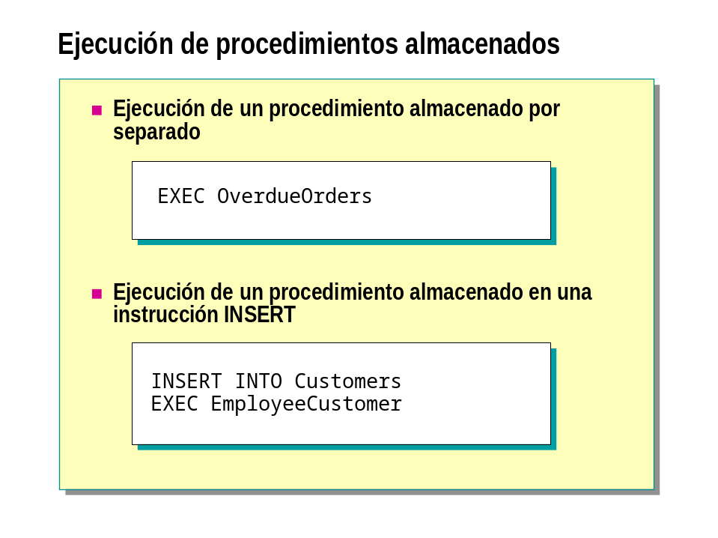
Puede ejecutar un procedimiento almacenado por sí mismo o como parte de una instrucción INSERT. Debe disponer del permiso EXECUTE en el procedimiento almacenado.

Ejecución de un procedimiento almacenado por separado

Para ejecutar un procedimiento almacenado puede emitir la instrucción EXECUTE junto con el nombre del procedimiento almacenado y de los parámetros.

Sintaxis [ [ EXEC [ UTE ] ]
{
[@estadoDevuelto =]
{ nombreProcedimiento [;número] | @ nombreProcedimientoVar
}
[ [ @parámetro = ] { valor | @variable [ OUTPUT ] | [ DEFAULT ] ]
[ ,...n ]
[ WITH RECOMPILE ]

Ejemplo 1 La instrucción siguiente crea un procedimiento almacenado que enumera todos los pedidos atrasados de la base de datos Northwind.

EXEC OverdueOrders
Ejecución de un procedimiento almacenado en una instrucción INSERT

La instrucción INSERT puede rellenar una tabla local con un conjunto de resultados devuelto de un procedimiento almacenado local o remoto. SQL Server carga en el procedimiento almacenado la tabla con los datos que se devuelven de las instrucciones SELECT. La tabla debe existir previamente y los tipos de datos deben coincidir.

Ejemplo 2 La instrucción siguiente crea el procedimiento almacenado EmployeeCustomer, que inserta empleados en la tabla Customers de la base de datos Northwind.

USE Northwind
GO
CREATE PROC dbo.EmployeeCustomer
AS
SELECT
UPPER(SUBSTRING(LastName, 1, 4)+SUBSTRING(FirstName, 1,1)),
'Northwind Traders', RTRIM(FirstName)+' '+LastName,
'Employee', Address, City, Region, PostalCode, Country,
('(206) 555-1234'+' x'+Extension), NULL
FROM Employees
WHERE HireDate < GETDATE ()
GO

Las instrucciones siguientes ejecutan el procedimiento almacenado

EmployeeCustomer.

INSERT INTO Customers
EXEC EmployeeCustomer

El número de empleados contratados antes de la fecha de hoy se agrega a la tabla Customers.

Resultado (9 filas afectadas)
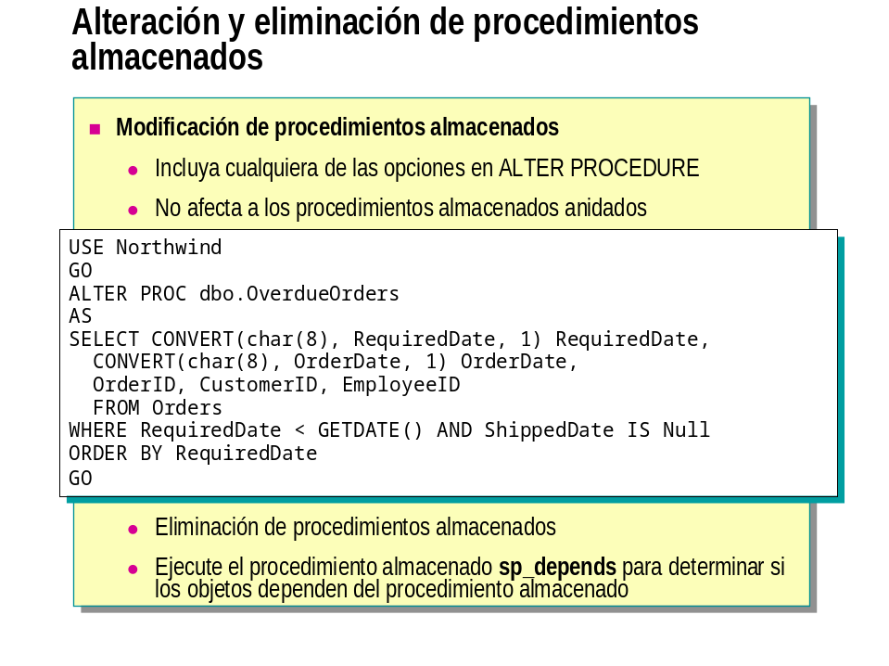
A menudo, los procedimientos almacenados se modifican en respuesta a solicitudes de los usuarios o a cambios en la definición de las tablas subyacentes.

Modificación de procedimientos almacenados

Para modificar un procedimiento almacenado existente y conservar la asignación de los permisos, use la instrucción ALTER PROCEDURE. SQL Server sustituye la definición anterior del procedimiento almacenado cuando se modifica con ALTER PROCEDURE.

Cuando use la instrucción ALTER PROCEDURE, tenga en cuenta los hechos siguientes:

- Si desea modificar un procedimiento almacenado que se creó con opciones, como con la opción WITH ENCRYPTION, debe incluir la opción en la instrucción ALTER PROCEDURE para conservar la funcionalidad que proporciona la opción.

- ALTER PROCEDURE sólo altera un procedimiento. Si el procedimiento llama a otros procedimientos almacenados, los procedimientos almacenados anidados no se ven afectados.

- El permiso para ejecutar esta instrucción se concede de forma predeterminada a los creadores del procedimiento almacenado inicial, a los miembros de la función de servidor sysadmin y a los miembros de las funciones fijas de base de datos db_owner y db_ddladmin. No se pueden conceder permisos para ejecutar ALTER PROCEDURE.

Sintaxis ALTER PROC [ EDURE ] nombreProcedimiento [ ; número ]
[ { @tipoDatos parámetro }
[ VARYING ] [ = valorPredeterminado ] [ OUTPUT ]
] [ ,...n ]
[ WITH
{ RECOMPILE | ENCRYPTION
| RECOMPILE , ENCRYPTION
}
]
[ FOR REPLICATION ]
AS
instrucciónSQL [...n]

Ejemplo En el ejemplo siguiente se modifica el procedimiento almacenado OverdueOrders para seleccionar sólo los nombres de determinadas columnas en lugar de todas las columnas de la tabla Orders y para ordenar el conjunto de resultados.

USE Northwind
GO
ALTER PROC dbo.OverdueOrders
AS
SELECT CONVERT(char(8), RequiredDate, 1) RequiredDate,
CONVERT(char(8), OrderDate, 1) OrderDate,
OrderID, CustomerID, EmployeeID
FROM Orders
WHERE RequiredDate < GETDATE() AND ShippedDate IS Null
ORDER BY RequiredDate
GO

La instrucción siguiente ejecuta el procedimiento almacenado OverdueOrders.

EXEC OverdueOrders

Resultado Si el procedimiento almacenado OverdueOrders se ejecuta en
función de la fecha de hoy, el conjunto de resultados se parecerá a lo siguiente.

RequiredDate OrderDate OrderID CustomerID EmployeeID
05/06/98 04/08/98 11008 ERNSH 7
05/11/98 04/13/98 11019 RANCH 6
05/19/98 04/21/98 11039 LINOD 1
05/21/98 04/22/98 1040 GREAL 4
05/25/98 04/23/98 11045 BOTTM 6
.
.
.
(21 filas afectadas)

Eliminación de procedimientos almacenados

Use la instrucción DROP PROCEDURE para quitar procedimientos almacenados definidos por el usuario de la base de datos actual.

Antes de quitar un procedimiento almacenado, ejecute el procedimiento almacenado sp_depends para determinar si los objetos dependen de él.

Sintaxis DROP PROCEDURE { procedimiento } [ ,...n ]

Ejemplo En este ejemplo se elimina el procedimiento almacenado verdueOrders.

USE Northwind
GO
DROP PROC dbo.OverdueOrders
GO

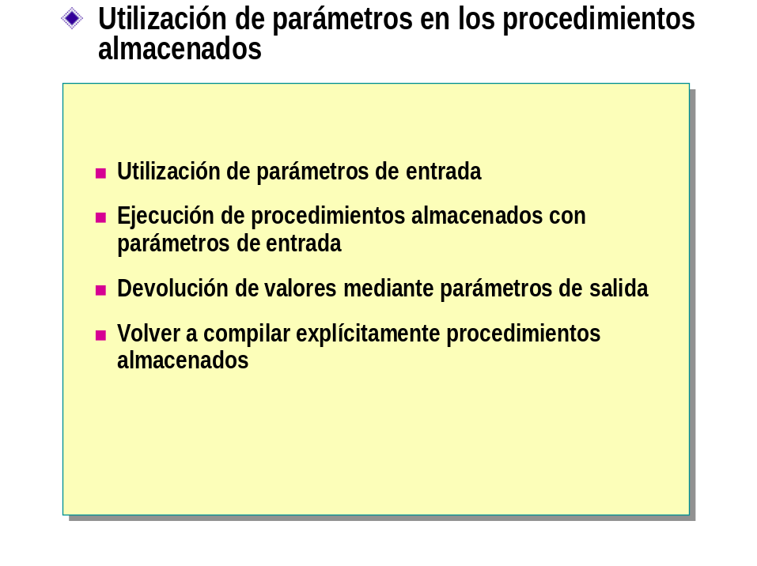
Los parámetros amplían la funcionalidad de los procedimientos almacenados. Mediante parámetros, puede pasar información hacia dentro y hacia fuera en los procedimientos almacenados. Permiten utilizar el mismo procedimiento almacenado para buscar en una base de datos muchas veces.

Por ejemplo, puede agregar un parámetro a un procedimiento almacenado para buscar en la tabla Employee empleados cuyas fechas de contratación coincidan con la fecha que especifique. A continuación, puede ejecutar el procedimiento almacenado cada vez que desee especificar una fecha de contratación distinta.

SQL Server admite dos tipos de parámetros: parámetros de entrada y parámetros de salida.

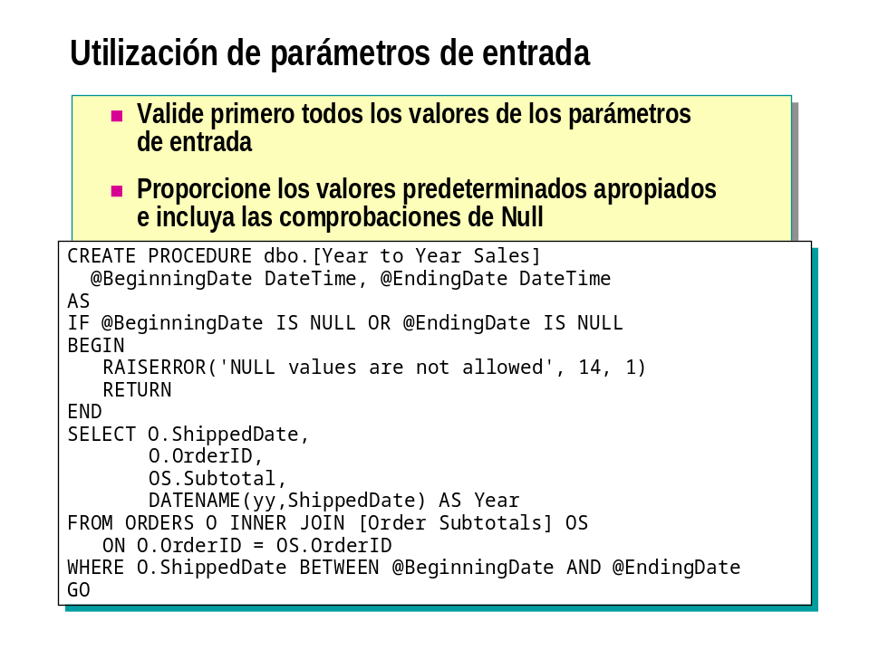
Los parámetros de entrada permiten que se pase información a un procedimiento almacenado. Para definir un procedimiento almacenado que acepte parámetros de entrada, declare una o varias variables como parámetros en la instrucción CREATE PROCEDURE.

Sintaxis parcial @parámetro tipoDato [= valorPredeterminado]

Cuando especifique los parámetros, tenga en cuenta los hechos e instrucciones siguientes:

- Todos los valores de los parámetros de entrada deben ser comprobados al principio de un procedimiento almacenado para conocer rápidamente los valores que no sean válidos o que falten.

- Deben suministrarse valores predeterminados apropiados para un parámetro. Si se define un valor predeterminado, un usuario puede ejecutar el procedimiento almacenado sin especificar un valor para el parámetro.

- El número máximo de parámetros en un procedimiento almacenado es 1024. _ El número máximo de variables locales en un procedimiento almacenado sólo está limitado por la memoria disponible.

- Los parámetros son locales a un procedimiento almacenado. Los mismos nombres de parámetro se pueden usar en otros procedimientos almacenados. La información de los parámetros se almacena en la tabla del sistema syscolumns.
Ejemplo El siguiente ejemplo crea el procedimiento almacenado Year to Year
Sales, que devuelve todas las ventas en un intervalo de fechas determinado.

CREATE PROCEDURE dbo.[Year to Year Sales]
@BeginningDate DateTime, @EndingDate DateTime
AS
IF @BeginningDate IS NULL OR @EndingDate IS NULL
BEGIN
RAISERROR('NULL values are not allowed', 14, 1)
RETURN
END
SELECT O.ShippedDate,
O.OrderID,
OS.Subtotal,
DATENAME(yy,ShippedDate) AS Year
FROM ORDERS O INNER JOIN [Order Subtotals] OS
ON O.OrderID = OS.OrderID
WHERE O.ShippedDate BETWEEN @BeginningDate AND @EndingDate
GO

Ejercicio

Utilización del Asistente para creación de procedimientos almacenados En este ejercicio usará el Asistente para creación de procedimientos almacenados con el fin de crear un procedimiento almacenado en la base de datos Bodegas Del Plata que actualiza el número de teléfono de un empleado.

- Para usar el Asistente para creación de procedimientos almacenados

En este procedimiento usará el Asistente para creación de procedimientos almacenados con el fin de crear un procedimiento almacenado que actualiza el Precio Unitario de un Producto

1. Inicie la sesión en el dominio del aula

2. Abra el Administrador corporativo de SQL Server.

3. En el árbol de la consola, haga clic en el servidor.

4. En el menú Herramientas, haga clic en Asistentes.

5. Expanda Base de datos y haga doble clic en Asistente para creación de procedimientos almacenados.

6. Seleccione la base de datos Bodegas Del Plata.

7. Cree un procedimiento almacenado que actualice el Precio Unitario de un Producto. El campo PrecioUnitario está almacenado en la tabla Productos. Seleccione la acción Actualizar para la tabla Productos

8. Haga clic en el botón Modificar para modificar las propiedades del procedimiento almacenado.

9. Denomine ActualizarValorProducto al procedimiento almacenado.

10. Incluya sólo la columna PrecioUnitario en la cláusula SET y en la cláusula WHERE.

11. En el árbol de la consola, expanda la base de datos Bodegas Del Plata y, a
continuación, haga clic en Procedimientos almacenados.

12. Compruebe que el procedimiento almacenado ActualizarValorProducto aparece en el panel de detalles.

13. Repase las propiedades del procedimiento almacenado ActualizarValorProducto.

¿Qué parámetros se definieron en el procedimiento almacenado?
@PrecioUnitario_1 y @PrecioUnitario_2

14. Abra el Analizador de consultas SQL y, si así se le pide, conéctese con el servidor local con Autenticación de Windows.

15. Ejecute el procedimiento almacenado ActualizarValorProducto para comprobar que funciona como se esperaba. Actualice el Valor 10 por 15 y 7 por 9

EXEC ActualizarValorProducto
@PrecioUnitario_1 = 10
@PrecioUnitario _2 = 15

EXEC ActualizarValorProducto
@PrecioUnitario_1 = 7
@PrecioUnitario _2 = 9

- Para generar una secuencia de comandos

En este procedimiento generará y guardará una secuencia de comandos para el procedimiento almacenado que creó con el Asistente para creación de procedimientos almacenados.

1. Cambie al Administrador corporativo de SQL Server.

2. En el árbol de la consola, expanda Bases de datos, expanda Bodegas Del Plata y, a continuación, haga clic en Procedimientos almacenados.

3. En el panel de detalles, haga clic con el botón secundario del mouse en ActualizarValorProducto, seleccione Todas las tareas y, a continuación, haga clic en Generar secuencia de comandos SQL.

4. Haga clic en Aceptar para generar la secuencia de comandos.

5. Guarde la secuencia de comandos como ActualizarValorProducto.sql.

6. Abra la secuencia de comandos guardada y repásela.

